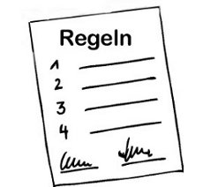

Ich verspreche dir, dass ich 3 Tage lang…

1 Woche später reflektiert ihr es in der Schule mit eurer Lehrkraft:
(Habt ihr euer Versprechen eingehalten? Wie war es? Was hat sich verändert?
Warum habt ihr es nicht eingehalten? Was habt ihr daraus gelernt?)

Ich verspreche dir, dass ich 3 Tage lang …

1 Woche später reflektiert ihr es in der Schule mit eurer Lehrkraft:
(Habt ihr euer Versprechen eingehalten? Wie war es? Was hat sich verändert?
Warum habt ihr es nicht eingehalten? Was habt ihr daraus gelernt?)

